**今日动态**

**12月14日 星期四 阴转晴**

1. **入园情况：**

今日来园27位小朋友，**3**位小朋友请假。

天气渐冷，部分小朋友来园时间越来越晚了，要记得早睡早起哦！

**2.区域活动**

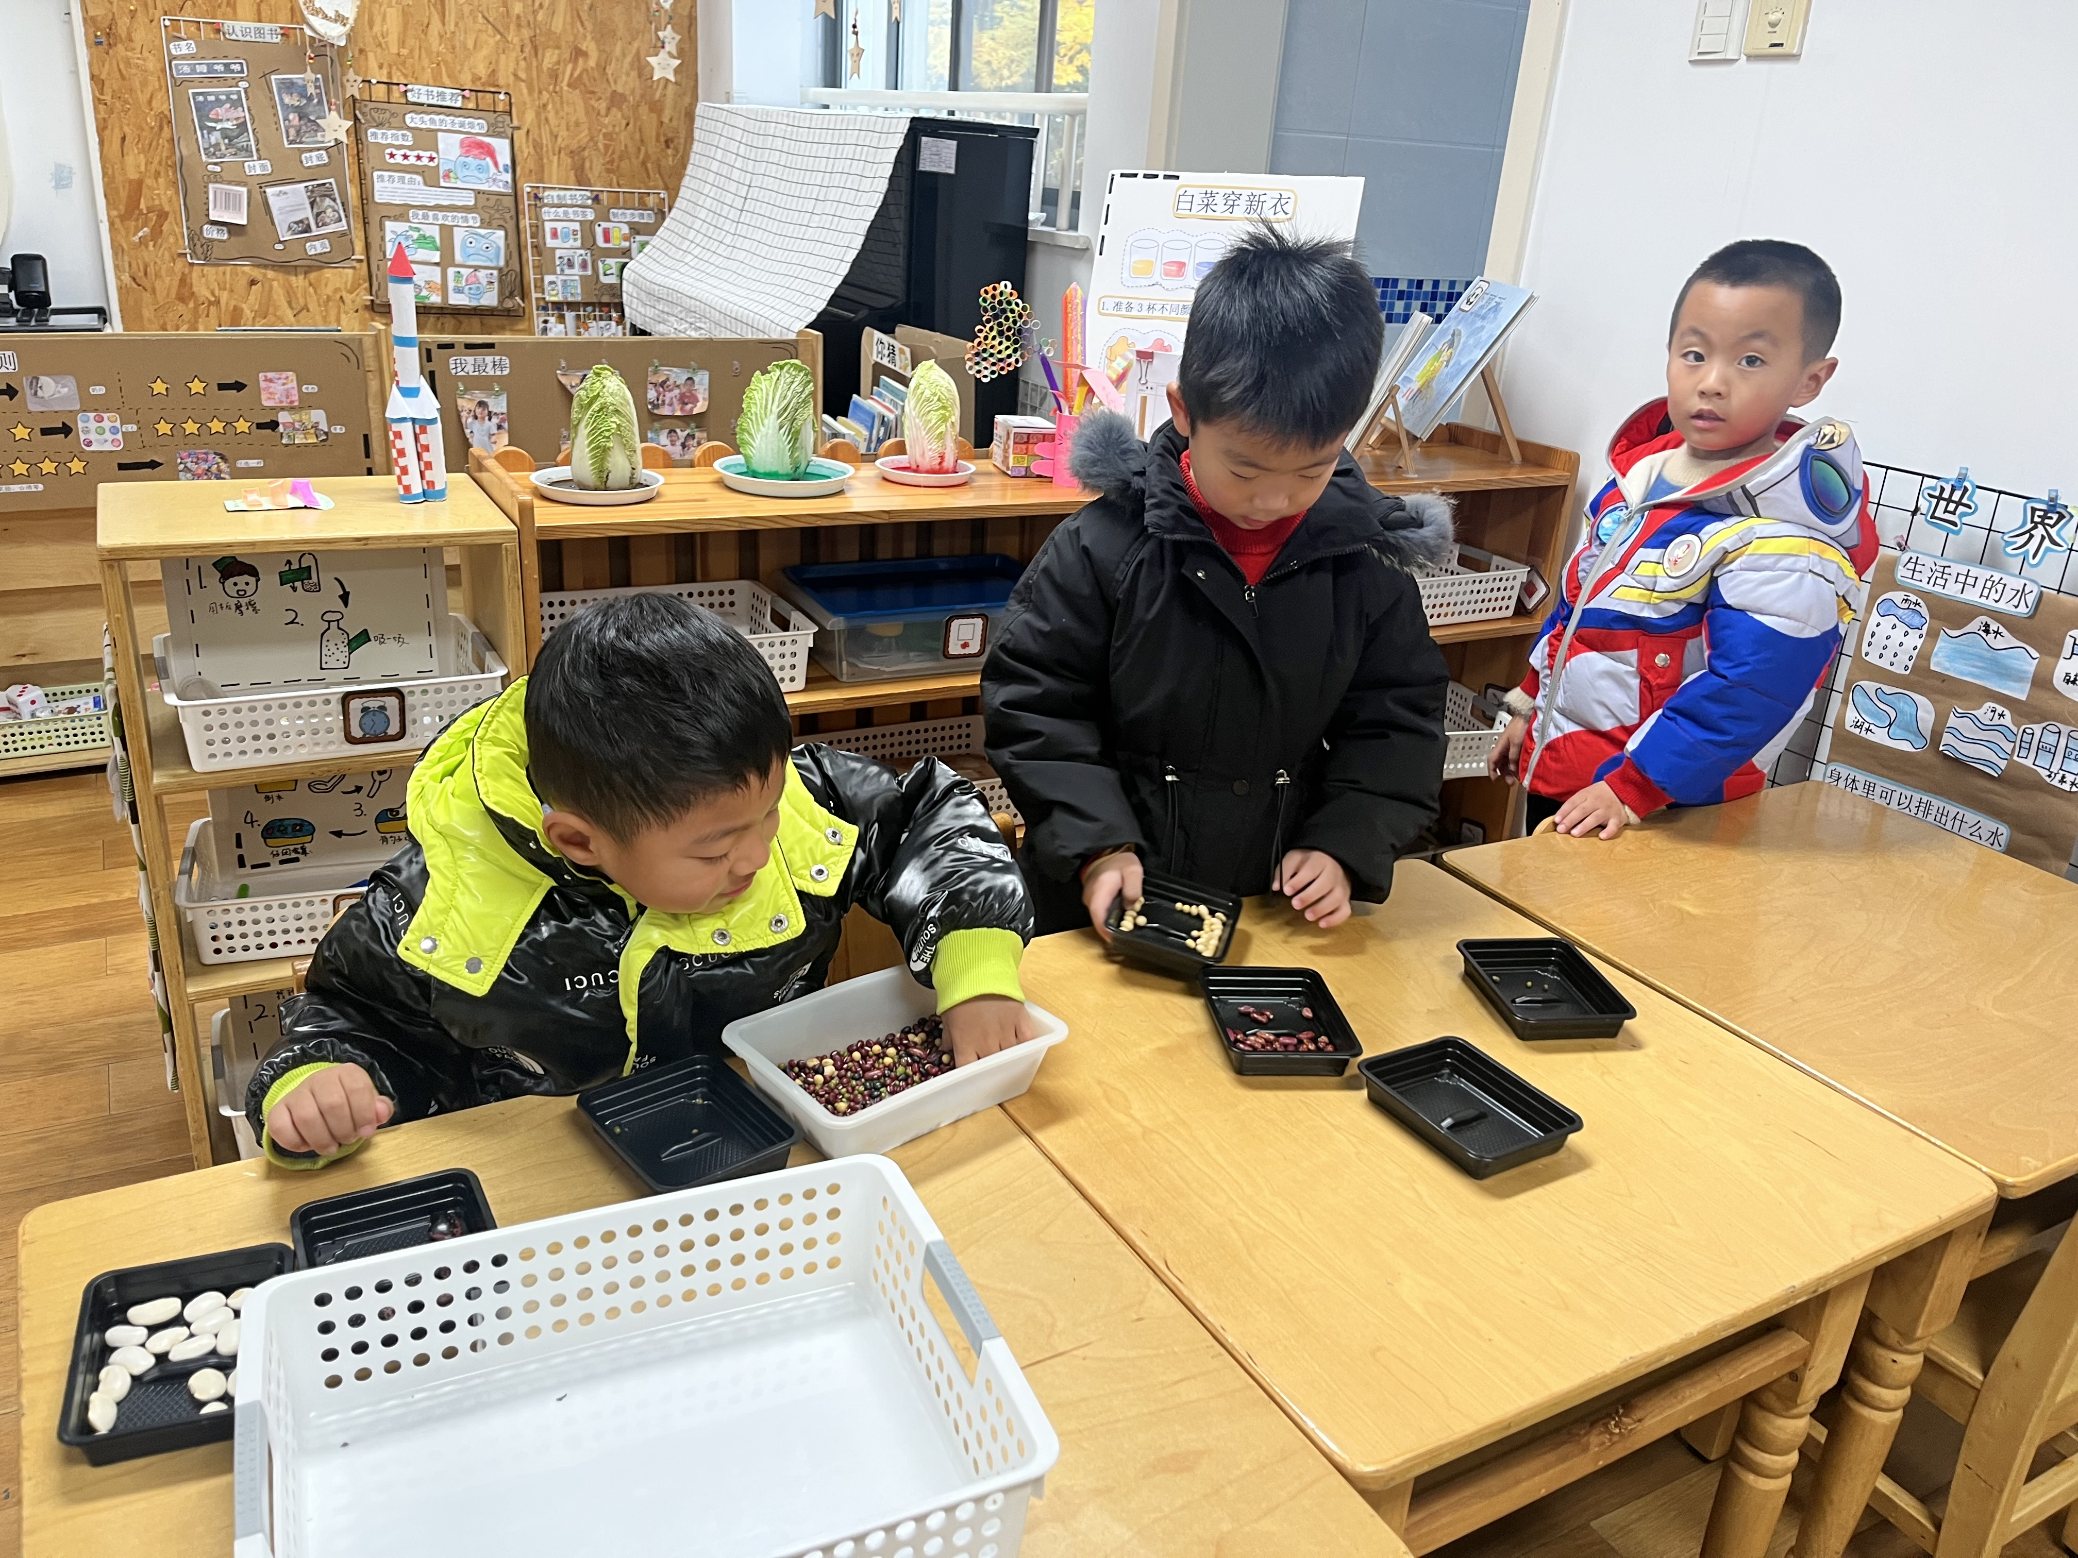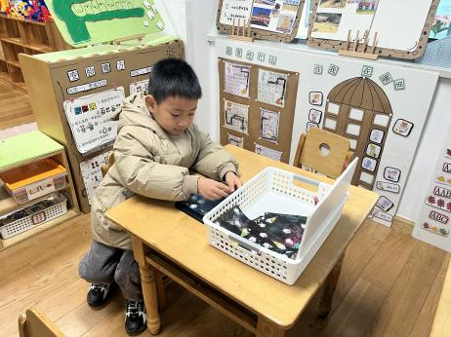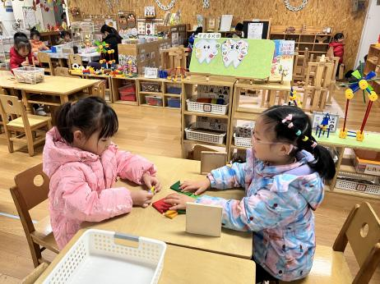

**益智区**

张子柚和陈雯悦在玩七巧板。

**益智区**

蒋乐宇在研究幽灵捕手，已经闯关到26关啦！

**科探区**

孙浩燃和夏天还有谭成晨在挑豆豆。

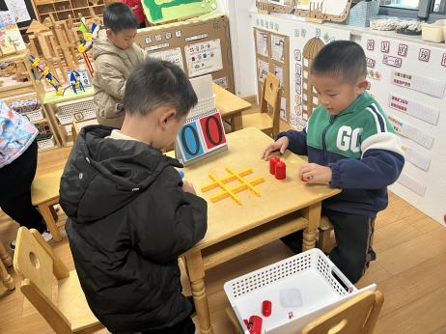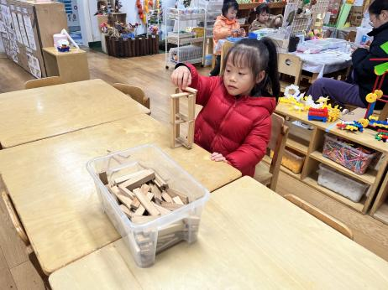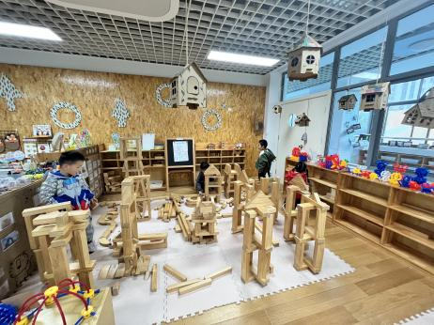

**地面建构区**

几位小朋友在收拾建构区，作品太多啦！

**桌面建构区**

高子鱼在搭建房子。

**益智区**

谢张浩川和杨赟在井字棋对战。

**3.集体活动**

比较是将两种类别相同或不同的事物、现象加以比较来说明，在比较中鉴别，能把被说明对象的特征显示出来。比较粗细和比较宽窄是孩子日常生活中经常需要解决的数学问题，本次活动旨在让幼儿在感知和区分物体的粗细、宽窄的特点，并能用相应的词语来描述。今天大多数小朋友都是全对哦！个别小朋友会出现漏题情况。

1. **户外活动**

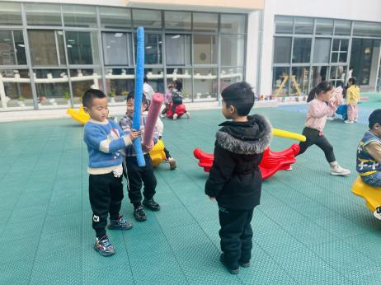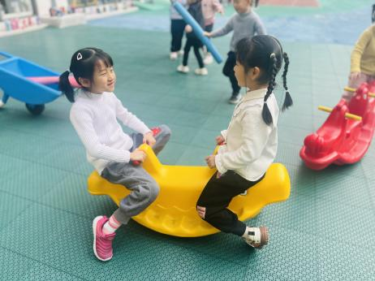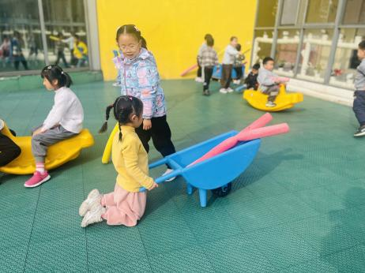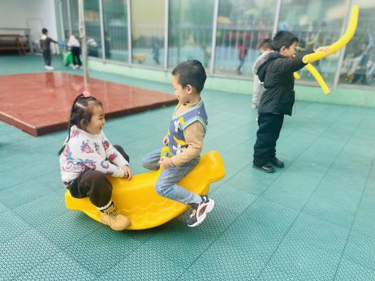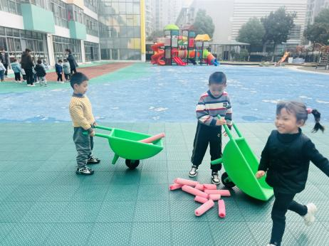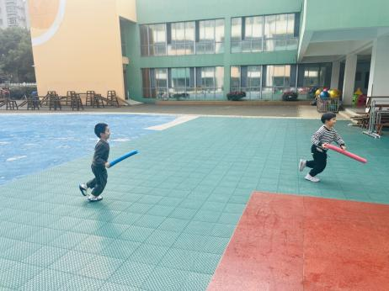

**5.生活活动**

午饭：花生饭、土豆牛肉、青菜肉沫炒香菇、胡萝卜豆腐汤。点心：八宝咸粥。 水果：砂糖橘、蓝莓。

**6.温馨提示**

近期是甲流、支原体肺炎流行的季节，请各位家长随时关注孩子的体温，有任何不适请及时就医或者在家观察，不要带病上学哦！